데이터 시각화 과제 #1

20011740 신수철

0. 이미지 소개



해당 이미지는 진로의 소주, 맥주를 광고하는 이미지이다.

해당 이미지에서 강조되고 있는 문구인 “요즘쏘맥”이라는 문구는 LED가 켜진 이후는 잘 모르겠으나, 켜지기 전에서 보면 단지 어두울 분 아니라 글씨 자체도 잘 보이지 않는다. 왜 이런 문제가 발생한 것일까?

1. 문제

1. 글씨와 이미지 간의 색상 차이

인간의 눈은 이미지를 인식할 때 차이 신호 전달을 기반으로 이미지를 인식한다.

즉, 이미지에서 오는 물리적인 절대값이 아닌 차이가 뇌에 전달되기 때문이며, 이는 데이터를 읽어오는 방식에 상당한 오류가 발생할 수 있다.

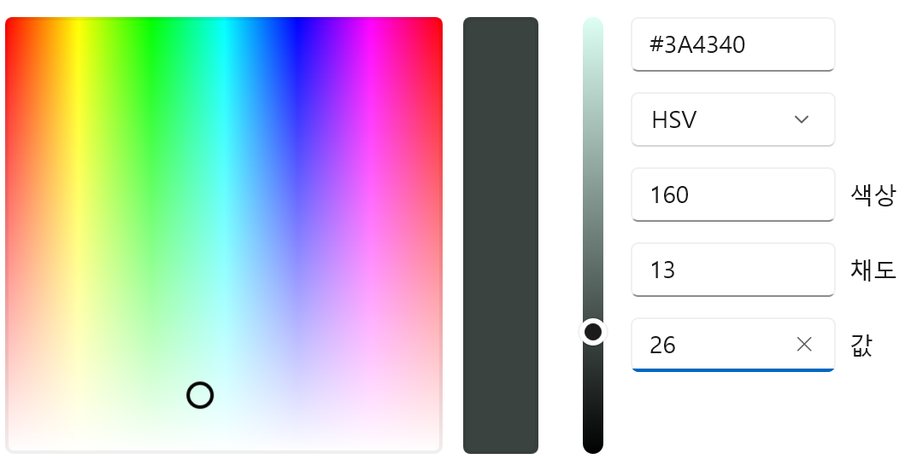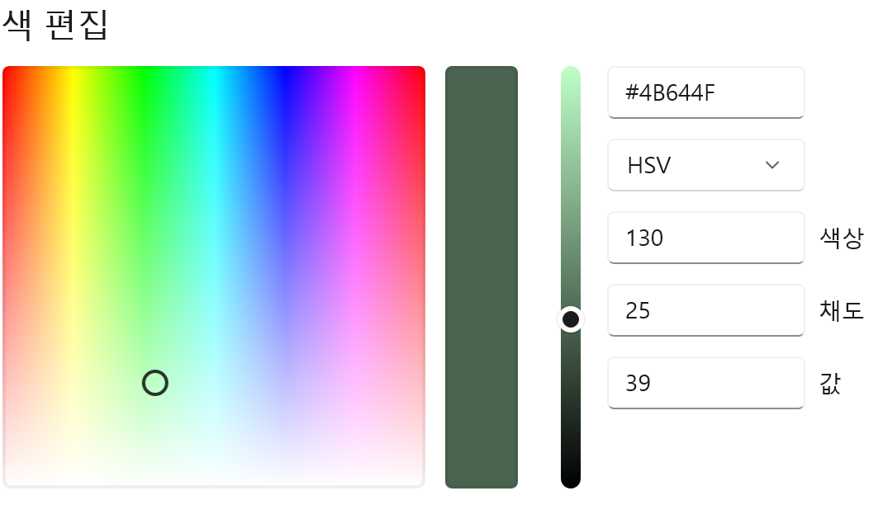

위 색상값은 좌측이 요즘쏘맥에서의 맥에 해당하는 값이며, 우측이 요에 해당하는 값이다.

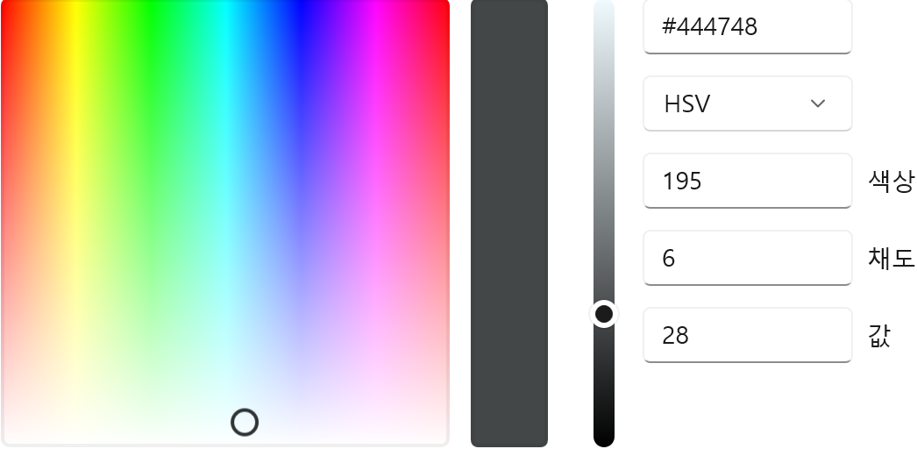

위는 배경 색상중 어두운 부분에 해당한다.

이미지에서 값은 명도를 의미한다.

수치 상으로 보았을 때 어두운 부분에서의 명도값은 거의 일치하며, 채도와 색상값도 큰 차이가 없는 것을 알 수 있다.

명도 값의 차이가 적다는 것은 “동시 명도 대비” 효과에서 득을 못보는 것을 의미한다. 즉, 글자가 강조되지도, 밝게 보이지도 못하는 이야기이다.

또 채도와 색상 값의 차이또한 적기 때문에 차이를 인식하기 힘들다.

2. 원형 수용장

인간의 세포의 수용장은 원형으로 되어있어 바깥쪽이 자극되면 억제가 되는 것을 배웠다.

해당 원형 수용장에 의해,



해당 이미지의 “/요즘맥주X요즘소주/”부분의 하얀 그래픽과 밝은 색의 두꺼비로 인해 해당 부분은 강조될지 몰라도,

아래쪽의 “요즘쏘맥”부분의 글씨나 배경은 억제되어 더욱 어둡게 보이게 될 것이다.

2. 해결 방법

1. 글씨의 강조



해당 이미지처럼 요즘쏘맥 부분을 잘 보이게 강조할 수도 있으며,

만약 녹색 글씨를 계속 사용하길 원한다면.

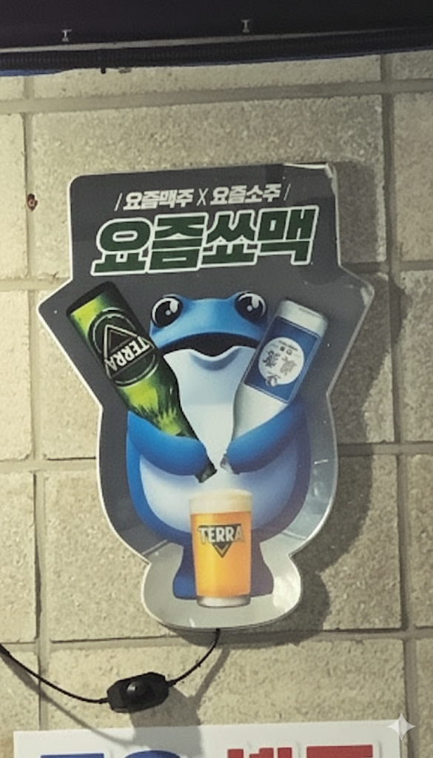

해당 이미지 처럼 하얀 테두리로 강조효과를 넣는 방법을 사용할 수도 있다.

2. 배경의 변화

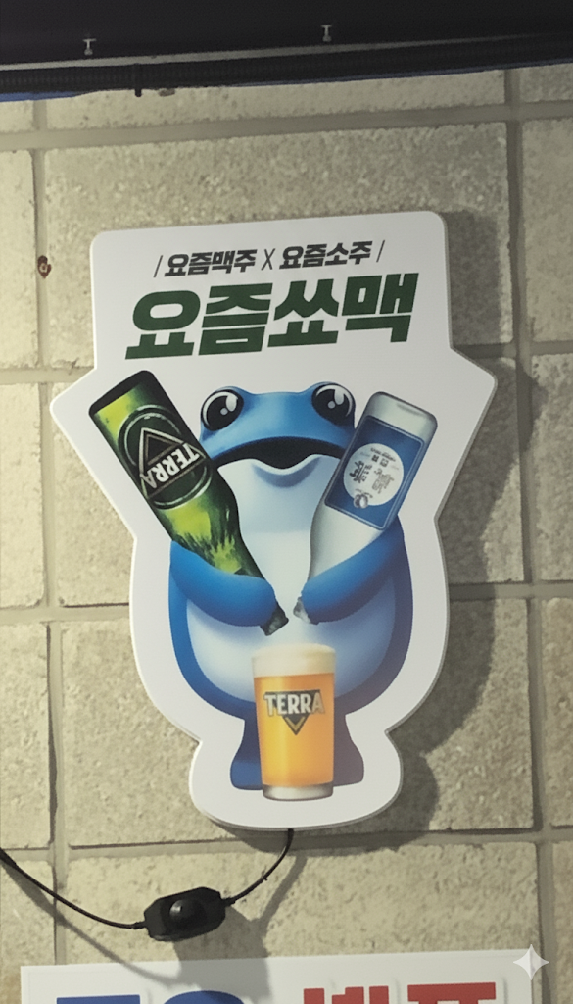

혹은 위처럼 배경색을 밝게 바꾸고 다른 이미지의 색은 어둡게 바꾸는 방법 또한 존재한다.